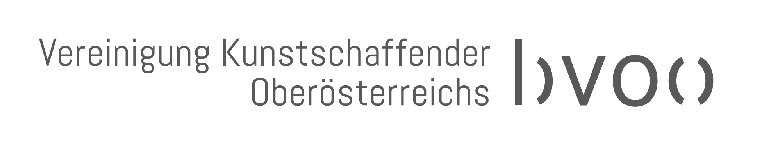
DATENBLATT BESPIELUNG DER GALERIEAUSSENWAND 2019

INFORMATIONEN ZUR PERSON

Name des/der Kunstschaffenden:
Kunstform: (Malerei, Fotografie, Performance,....)
Geburtsjahr, -Ort: 19xx, Musterort
Lebt und arbeitet in xx
E-Mail:
Telefonnummer:
Webseite:

INFORMATIONEN ZUR BESPIELUNG:

Bildmaterial/ Ideenskizzen:
Bitte übermittle uns 1 – 3 Bilder oder Skizzen von der geplanten Bespielung.

Vorhaben:
(ca. eine halbe A4 Seite):
- Inhalt der Arbeit (Bezug zu „Lost & Found“)
- Technik (Malerei, Zeichnung, Druck,...)
- Welche Materialien werde für das Werk und für die Anbringung an der Wand verwendet (Öl-, Acrylfarben, Lack, Kohle, Papier und Leim...)?
- Größe der Arbeit
- Werden Objekte an die Wand angebracht?
Wenn ja, wie werden diese Objekte gesichert (Feuer, Diebstahl)?

